Instituto Tecnoló


Nombre de la Materia: Interconexión de redes Nombre: ____________________________________
Nombre del Profesor: Lizethe Pérez Fuertes Matrícula: __________________________
__________________________________________________________________________________________________

Reto 1. “Configuración de una red para una nueva franquicia en Monterrey”

“Apegándome al Código de Ética de los Estudiantes del Tecnológico de Monterrey, me comprometo a que mi actuación en este examen esté regida por la honestidad académica”

Objetivo: Realizar configuraciones de equipos de interconexión para satisfacer las necesidades de conectividad de una organización.

Evidencias:
- El archivo de Packet Tracer con la solución implementada
- Las tablas con la información solicitada.
- Las impresiones de pantalla de cada prueba de conectividad realizada.

Una famosa taquería abrirá una nueva sucursal este sábado en la ciudad de Monterrey y requiere que sus equipos y dispositivos tengan interconexión entre ellos y servicio de conectividad al exterior.
Para satisfacer esta necesidad de conectividad, la nueva sucursal, ha contratado a un proveedor de servicios de Internet de la localidad.
IT² Networking Consulting ha recibido la petición de esta famosa taquería y te ha seleccionado para realizar la configuración de la red (representada en la figura 1 al final de este documento). En esta ocasión has sido comisionado para realizar la configuración de los equipos (PCs, Router y Switch) para satisfacer la necesidad de conectividad del negocio y habilitar la infraestructura para garantizar un funcionamiento correcto el día de la gran inauguración.
Las restricciones que se presentan son las siguientes:
- El bloque de direcciones IP a utilizar es 191.168.200.0 con prefijo original /24.
- La interfaz G0/0 del router deberá usar la última dirección IP válida disponible del bloque.
- La conexión al ISP (s0/0/0) tiene la última dirección IP válida de la subred indicada en el gráfico.
- Los dispositivos de la red tendrán cualquier dirección IP valida del bloque y serán asignadas manualmente. Evita duplicar direcciones IP; pues en caso de hacerlo, los equipos tendrán un comportamiento extraño al realizar las pruebas de conectividad.
- La dirección IP de la VLAN1 del switch podrá tomar cualquier dirección IP del bloque (no repitas direcciones IP porque habrá un conflicto de direcciones).
- Para conectar el router de esta nueva sucursal con el ISP se solicita instalar una ruta estática por default (puede ser una ruta directamente conectada, recursiva o full-connected).

Parte 1: Completa la tablas de direcciones
Utiliza las siguientes tablas para registrar las direcciones IP y máscaras de subred que utilizarás en tu configuración.

Device | Interface | IP Address | Subnet Mask
Router | S0/0/0 | 209.165.200.226 | 255.255.255.252
 | G0/0 | 191.168.200.254 | 255.255.255.0

Device | IP Address | Subnet Mask | Default Gateway | Connection to the switch
Caja1 | 191.168.200.1 | 255.255.255.0 | 191.168.200.254 | F0/1
Caja2 | 191.168.200.2 | 255.255.255.0 | 191.168.200.254 | F0/2
Admin | 191.168.200.3 | 255.255.255.0 | 191.168.200.254 | F0/3
VLAN1 | 191.168.200.253 | 255.255.255.0 | 191.168.200.254

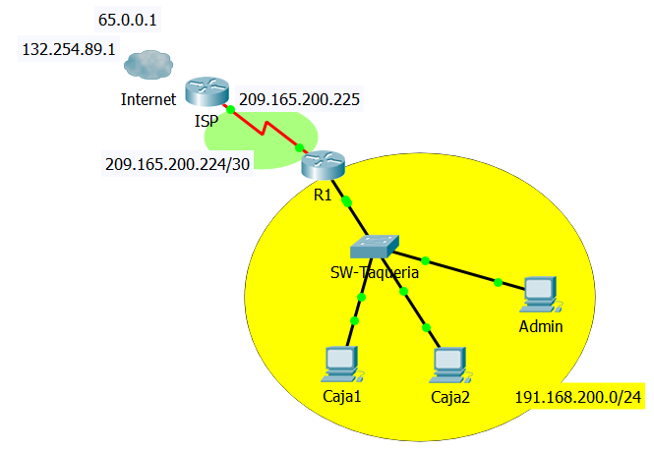
DCE

Figura 1 Esquema físico de la Red.

Parte 1: Completa la tablas de direcciones
Utiliza las siguientes tablas para registrar las direcciones IP y máscaras de subred que utilizarás en tu configuración.

Device | Interface | IP Address | Subnet Mask
Router | S0/0/0 | 209.165.200.226 | 255.255.255.252
 | G0/0 | 191.168.200.254 | 255.255.255.0

Device | IP Address | Subnet Mask | Default Gateway | Connection to the switch
Caja1 | 191.168.200.1 | 255.255.255.0 | 191.168.200.254 | F0/1
Caja2 | 191.168.200.2 | 255.255.255.0 | 191.168.200.254 | F0/2
Admin | 191.168.200.3 | 255.255.255.0 | 191.168.200.254 | F0/3
VLAN1 | 191.168.200.253 | 255.255.255.0 | 191.168.200.254

Parte 2: Configura las PCs
Configura la dirección IP, máscara de subred y puerta de enlace predeterminada (default Gateway) de todos las PCs y Laptops. NOTA: El servidor ya está configurado.

Parte 4: Configura el switch
- Configura el nombre del switch SW-Taqueria.
- Deshabilita el DNS.
- Configura el password de consola : cisco
- Configura el password de las terminales virtuales (vty): cisco
- Configura el password de modo priviliegiado: class
- Configura la interface VLAN 1 del switch.
- Configura el default gateway.

Parte 5: Configura el router
- Configura el nombre del router R1.
- Encripta los passwords.
- Deshabilita el DNS.
- Configura el password de consola : cisco
- Configura el password de las terminales virtuales (vty): cisco
- Configura el password de modo priviliegiado: class
- Configura las interfaces del router.
NOTA: Como podrás observar la interfaz s0/0/0 es DCE por lo que se debe configurar la velocidad del enlace en 128000.
- Configura una ruta estática por default.
Para conectar el router de la nueva sucursal con el ISP instala una ruta estática por default (puede ser una ruta directamente conectada, recursiva o full-connected).

Parte 6: Probar y verificar la conectividad
Al terminar la configuración realiza las pruebas de conectividad necesarias para comprobar la conexión entre todos los dispositivos de la LAN y la conexión con el exterior.

- Para comprobar el funcionamiento correcto de tu configuración, deberías poder acceder (vía el comando ping) desde un equipo (Caja1) dentro de la red a cualquier otro dispositivo dentro de la red y al exterior. Para revisar la conectividad al exterior, realiza un ping desde las estaciones de trabajo a las direcciones 132.254.89.1 y 65.0.0.1

From | To | IP Address (To) | Ping results (Fail / Success)
Caja1 | Caja2 | 191.168.200.2
Caja1 | Admin | 191.168.200.3
Caja1 | ISP G0/0 | 209.165.200.225
Caja1 | ISP Lo0 | 132.254.89.1
Caja1 | ISP Lo1 | 65.0.0.1

- Para comprobar la configuración del switch, desde las PC de Admin accede al switch vía el protocolo Telnet.
- Realiza una impresión de pantalla de cada prueba de conectividad realizada (pings, telnet, etc.). Esta información debe ser incluida como evidencia de la actividad.

Parte 7: Impresión de pantallas que comprueban conectividad

Sube a CANVAS un archivo ZIP que contenga el archivo de reto1_matrícula.pkt y el documento reto1_matricula.pdf con las tablas de direcciones utilizadas y las impresiones de pantallas de las pruebas solicitadas.

